UPUTA ZA PROMIJENU PINA, ACTIVCLIENT 7

ActivClient verzije 7 nema opciju promijene PIN-a unutar aplikacije pa je stoga potrebno promjenu napraviti pomoću Windows Smart Card PIN Change.
Prvi korak je pritisak tipaka CTRL+ALT+DEL, te nakon odabrati opciju Change a password..
Zatim odabrati opciju Other Credentials
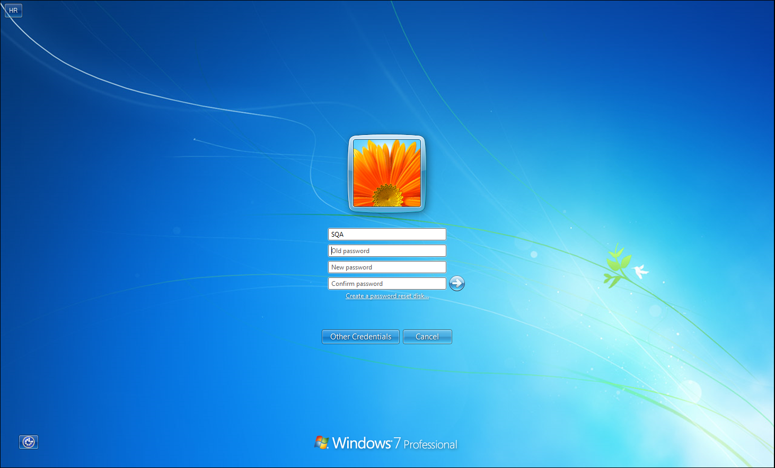

Zatim odabrati Smard Card PIN Change
Unijeti stari, nakon toga novi pin i potvrditi pin. Kliknuti na strelicu koja pokazuje na desno.
